Datum: 15. 10. 2024

Brněnský realitní trh má za sebou horké léto. Třetí čtvrtletí přineslo další růst cen novostaveb i rekordní prodeje

Brno – Od července do září se v Brně prodalo 275 nových bytů. Za poslední dva roky se z pohledu počtu prodejů jedná o druhé nejúspěšnější čtvrtletí. Jak ukazují data společnosti Trikaya, v posledních deseti letech se dokonce během žádného třetího kvartálu neprodalo tolik bytů. Průměrná nabídková cena brněnských novostaveb překonala dosavadní historický rekord a vyšplhala se na 131 700 korun za metr čtvereční. Při velmi silné poptávce trvající od začátku roku 2024 je suverénně největší zájem o malometrážní byty.

„Končí epizoda ekonomické nejistoty, kvůli níž valná část českých domácností odkládala velká nákupní rozhodnutí. Poptávka po nových bytech se od počátku letošního roku navrací s plnou silou. Dynamika cen již dávno překonala předpandemické období, kdy jsme mluvili o přehřátém trhu. Od cenového stropu jsme ale nejspíš ještě daleko. Notorický český problém, tedy byrokracií utlumovaná stavební činnost, bude nejspíš nadále tlačit ceny vzhůru,“ uvádí Dalibor Lamka, výkonný ředitel a předseda představenstva společnosti Trikaya.
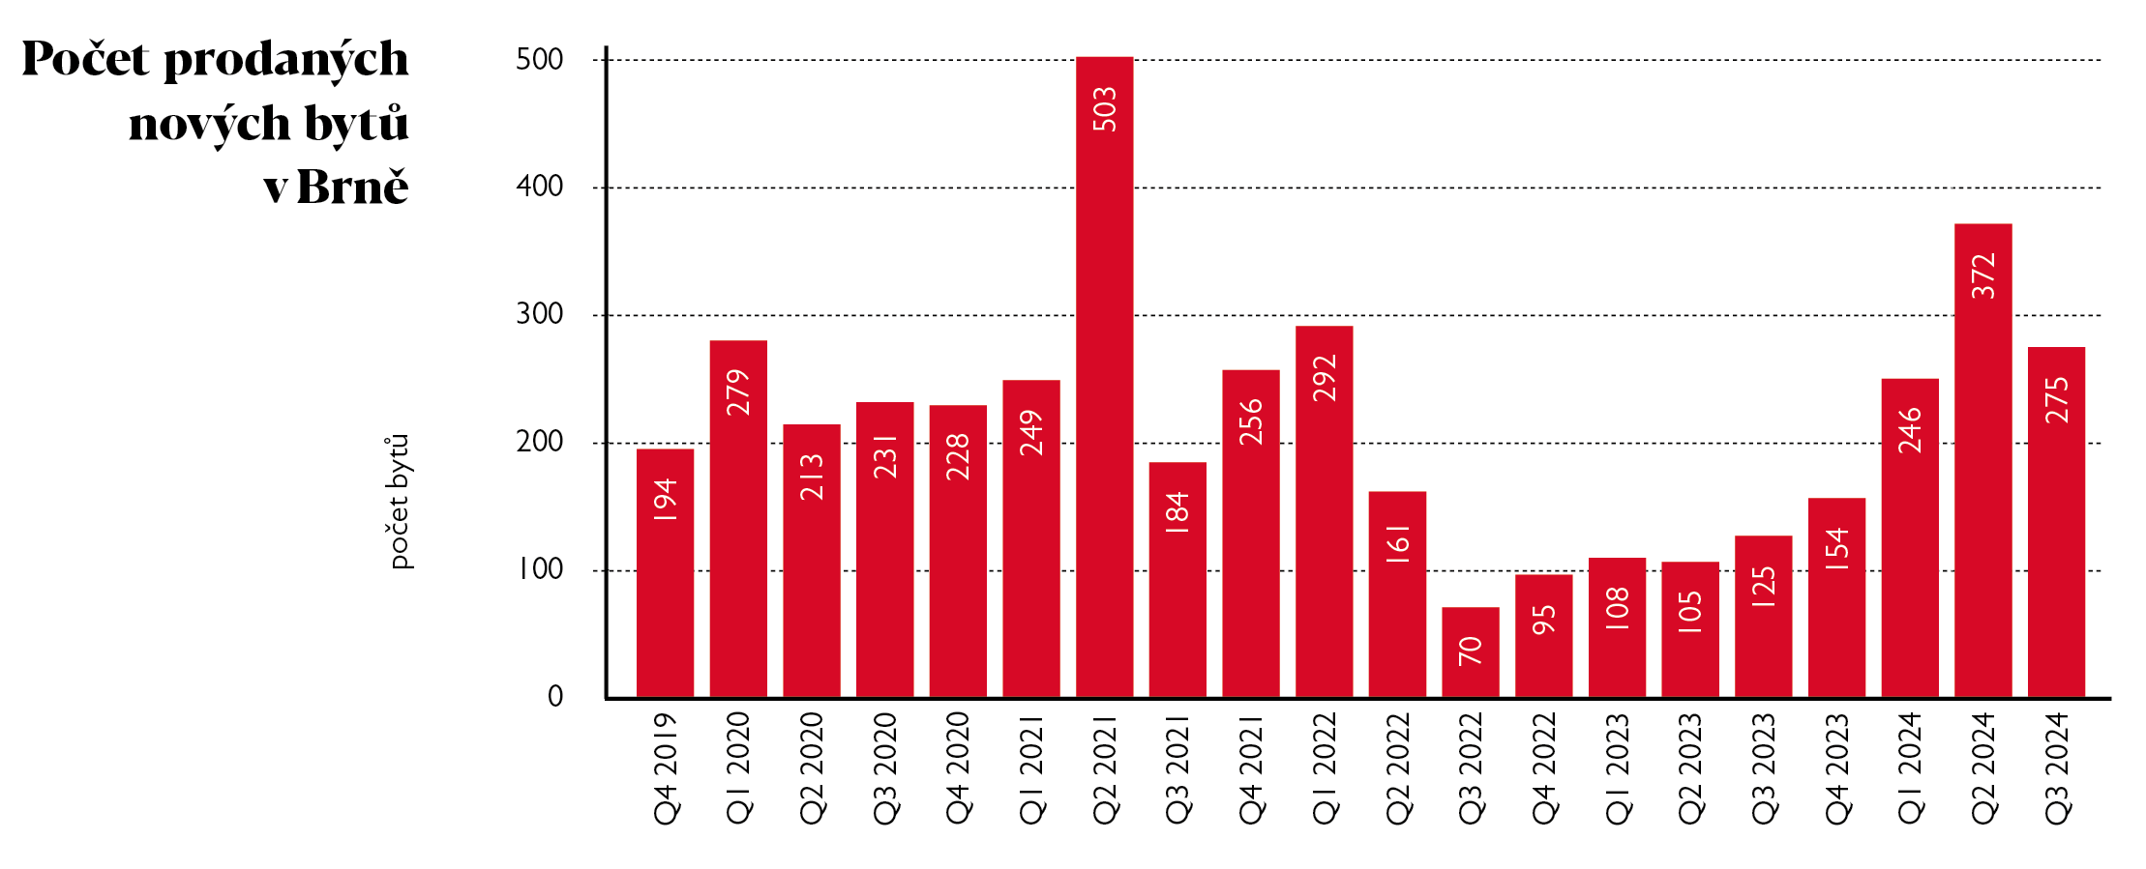
Prázdninové měsíce jako vždy o něco zpomalily prodejní aktivitu, září pak dohánělo čtvrtletní dynamiku strmě rostoucím zájmem kupujících. Od července do září letos developeři v Brně prodali celkem 275 bytů v novostavbách. To je vůbec nejvíce ze všech třetích čtvrtletí od roku 2013, od kterého jsou pravidelně vydávány analýzy trhu. Za uplynulé tři roky se pak jednalo o třetí nejúspěšnější kvartál a v meziročním srovnání o 120procentní nárůst.

Ceny novostaveb v Brně překonaly 130 000 Kč za metr čtvereční
Setrvalý růst poptávky po novém bydlení trvá už od počátku roku a dává tušit, že bez řádově navýšené nabídky na straně developerů se pokračující růst cen bytů hned tak nezastaví. Silnou poptávku neutlumují ani ceny hypoték, které sice oproti loňskému roku výrazně klesly, ale při nynějším nastavení základní sazby centrální banky existuje podle odborníků stále prostor pro úrokový pokles komerčních sazeb.
V letošním třetím čtvrtletí se metr čtvereční v Brně nabízel v průměru za 131 700 Kč, což je o zhruba šest a půl tisíce korun více než v posledním loňském čtvrtletí. Průměrná cena nabízeného bytu v Brně se vyšplhala až na 7,7 milionu korun.
„Na obnovený zájem o bydlení má vliv jednak poměrně dlouho odkládaná poptávka způsobená ekonomickými turbulencemi a geopolitickými nejistotami, jednak v minulosti nízká dostupnost hypoték vinou vysokých úrokových sazeb. Bohužel i v dnešní změněné situaci hypotéky jen neochotně následují snahu centrální banky zlevnit úvěry. Banky drží své marže z hypoték v průměru o více než půl procenta nad marží běžnou v eurozóně. Kupující jsou tak pod dvojím tlakem: efektem přiškrcené stavební aktivity a neochotou bank ustoupit z neudržitelně vysokých úrokových marží. Kupující prostě tahají v nynějších realitních obchodech za kratší konec,“ popisuje Lamka.

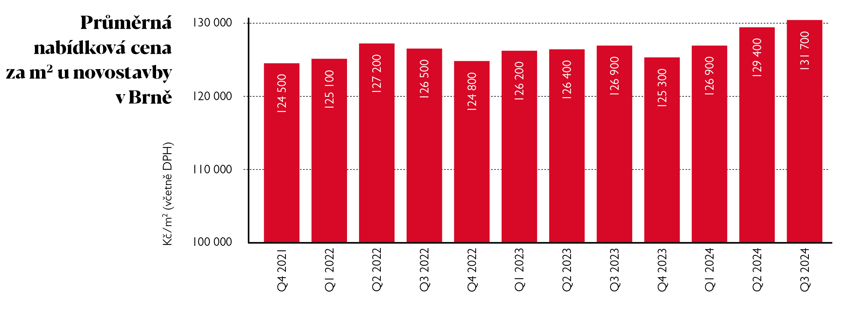

Jednopokojové jednotky stále v čele tabulek

Trend v dispozičních preferencích se ve třetím čtvrtletí neměnil. Kupující měli převážně zájem o malometrážní byty 1+kk o ploše kolem 34 metrů čtverečních, u nichž developerům zaplatili v průměru 127 400 Kč za metr čtvereční. Dlouhodobě se čtvereční metr plochy v malometrážních bytech pohybuje cenově výše než u všech jiných typů bytů. Jednotky 2+kk, jež byly druhou nejpopulárnější dispozicí, vycházely naopak na čtvereční metr nejvýhodněji, ve třetím kvartálu se prodávaly za zhruba 120 300 Kč za metr. V bytech 3+kk zájemci za metr čtvereční zaplatili 124 700 Kč.
Prodejní cena za metr čtvereční se v celkovém průměru za třetí kvartál dostala na 124 500 Kč. Nejvyhledávanějším developerským projektem, alespoň pokud jde o prodeje ve třetím čtvrtletí letošního roku, se stala Nová Zbrojovka. Tu až s odstupem následovaly Rezidence Diorit a Žižkova rezidence.
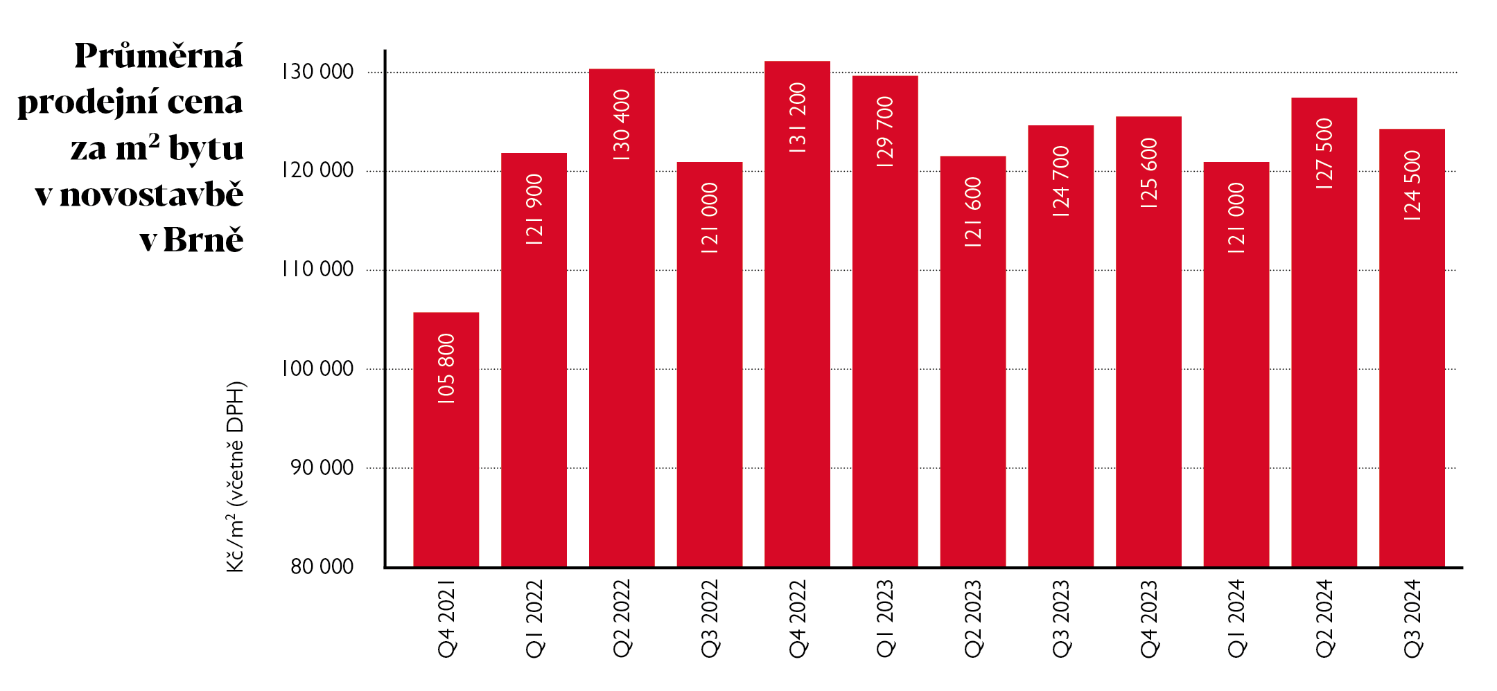
V posledních letech se v nabídce brněnských novostaveb začínají objevovat také varianty družstevního bydlení. Během letošního září tak například na trh přibylo 57 bytů určených pro družstevní bydlení v projektu Čtvrť Pod Hády.
„V současné ekonomické situaci a při rostoucích cenách nemovitostí je dostupnost bydlení klíčovým problémem. Družstevní bydlení představuje jednu z možností, která otevírá dveře k vlastnímu bydlení širšímu spektru zájemců, například těm s nepravidelnými příjmy nebo lidem ve vyšším věku,“ upřesňuje Lamka.

Podle ekonomů bude růst cen zrychlovat
„Zatímco v prvním čtvrtletí letošního roku zdražily byty na českém realitním trhu mezičtvrtletně ‚pouze‘ o 1,1 %, v tom druhém již o 2,9 % a ve třetím o 3,7 %. To jsou hodnoty nesrovnatelné nejen s předchozím rokem, kdy docházelo naopak ke stagnaci či nepatrnému zlevňování, ale převyšují i dynamiku z předpandemického období, kdy se veřejně hovořilo o realitní horečce,“ komentuje Vít Hradil, hlavní ekonom společnosti Cyrrus.
Podle Hradila se přitom nejedná o žádné velké překvapení. Období na tuzemské poměry vysokých úrokových sazeb a ekonomické nejistoty, které započalo v první polovině roku 2022, způsobilo odklad nákupních rozhodnutí mezi velkou částí domácností, které se nyní na trh vracejí.
„K nim se přidává nová koupěchtivá generace a tato zesílená poptávka naráží na naopak extrémně omezenou nabídku po letech utlumené stavební aktivity. V závěru letošního roku předpokládáme další zrychlení mezičtvrtletní cenové dynamiky a za celý rok 2024 očekáváme průměrný růst cen o zhruba pět procent. Přehřátý pak realitní trh podle nás zůstane i v roce 2025, kdy by ceny bytů měly narůst o dalších sedm procent,“ uzavírá Hradil.

Kontakt pro média:
Tashi Erml, Ewing, erml@ewing.cz; +420 775 106 886

